Huawei PCN CloudEngine-20140005 CE12800系列交换机CE12812整机增加系统电源开关变更通知

文档发布变更记录
版本 | 变更原因 | 发布日期
V1.0 | 初次发布 | 2014-10-20

目录
Huawei PCN CloudEngine-20140005 CE12800系列交换机CE12812整机增加系统电源开关变更通知 1
1.关键术语表 3
2.摘要 4
3.供应商信息 4
4.PCN基本信息 4
5.受影响的系统和产品描述 4
5.1 硬件类更改 4
6.相关联的更改 5
7.产品工程编码更改 5
8. 分类原因 5
9. 更改描述 5
9.1 CE12812整机变更图片 5
10. 更改影响 6
11. 影响的文档 6
12. 附件 6
13. 备注 7

1.关键术语表
术语 | 描述 | 定义
Barcode label | 条码标签 | 贴于部件的外表面，用于传递部件相关管理信息的纸质小条。
Item number | 部件编码 | 部件的识别码。华为公司的Item编码长度为8位到17位，由字母、数字和符号“-”、“=”等组成。也称Part number，可简写为PN。
Item revision | 部件版本 | 同一个Item编码有不同的版本。  目前其格式为：“一位字母+两位数字”。  当部件仅发生不影响功能的内部变更时升级数字版本，如从A01版本升级到A02版本；A01与A02可以相互替代。  当部件功能增强时升级字母版本，如从A02版本升级到B01版本，B01版本可以单向替代A02版本。
Doc Version | 图纸版本 | 应用于结构件和线缆，部件加工时所用图纸的版本。部件启用Item Revision管理后，条码中不再包含图纸版本信息。
Serial number | 序列号 | 部件的每一个实体的识别编码，每一个实体的序列号是唯一的，用于售后确定维保时间等业务。可简写为SN。
Model | 型号 | 部件的简称。为一字母数字混排的字符串。
RoHS | RoHS属性 | 部件的环保信息：  Y：符合RoHS5标准，未标有铅无铅。  Y1，Y3：符合RoHS5标准，含铅。  Y2：符合RoHS6标准，无铅。
Country of Origin | 原产国 | 部件的原产国信息。
Manufacturer Identifier | 制造商标识 | 华为向国际组织EDIFICE申请的制造商信息，固定为LEHWT。
1D code | 一维条码 | 包含Serial number信息，一维条码符合ISO/IEC 15417 Code128规范。用于条码扫描业务。保留一维条码是便于业务平滑过渡。
2D code | 二维条码 | 包含Serial number、Item number、Item revision、Manufacturer Identifier等信息，个别空间较小的条码不含Manufacturer Identifier信息。符合ISO16022 -Data Matrix规范。用于条码扫描业务。是对一维条码的优化。
FRU | 现场可更换单元 | 现场可更换单元。
E-label | 电子标签 | 对有源FRU提供可读取的电子标签信息。  条码标签中的主要内容会同时记录在电子标签中。由于要保证与电子标签历史版本兼容，电子标签中部分内容的字段名会与实物标签的字段名不一致。

2.摘要
数据中心CE12800系列交换机CE12812整机增加系统电源开关满足部分客户电源管理需求，提升用户体验。
此变更通知针对使用华为公司数据中心CE12812整机产品的客户。详细内容请参考如下正文。

3.供应商信息
华为技术有限公司

4.PCN基本信息
PCN编号 |  | CloudEngine-20140005
PCN版本 |  | Rev：01
PCN分类 |  | B
里程碑点 | 发布日期 | 2014年10月20日
 | 执行日期 | 2015年2月
 | 终止销售日期
 | 终止生产日期
 | 终止服务日期

5.受影响的系统和产品描述

5.1 硬件类更改
主系统 | 子系统 | 硬件 | 软件 | 固件 | 插件
CE12800系列交换机 | CE12812-AC/CE12812-DC | 是 | 否 | 否 | 否

6.相关联的更改
无。

7.产品工程编码更改
无。

8. 分类原因
CE12812整机增加系统电源控制功能，所以PCN分类为B类。

9. 更改描述

9.1 CE12812整机变更图片
变更前的整机图片：
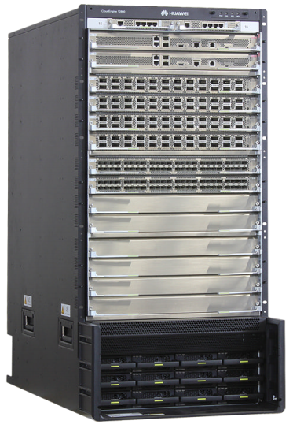

加上的开关图片以及变更后的整机图片，开关位置如下图红色标示所示：

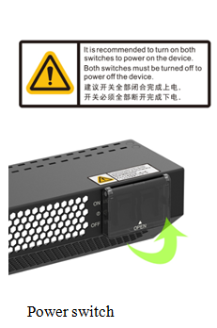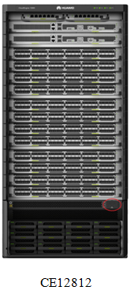
电源开关包含两个按钮。两个按钮必须全部断开整机才会下电。只要有一个开关闭合整机上电，建议正常上电时保持两个开关全部闭合，并且合上开关保护盖。

10. 更改影响
安全影响 | 火灾影响 | 业务影响 | 通信影响
否 | 否 | 否 | 否
维护影响 | 可靠性影响 | 电源/功耗影响 | 流量影响
否 | 否 | 是 | 否

11. 影响的文档
产品资料刷新

12. 附件
无

13. 备注
若有疑问请联系华为当地销售代表或技术服务人员。

